نەورۆز

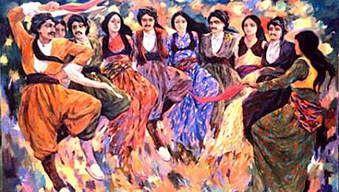

نەورۆز دەکەوێتە ٢١ مانگی مارس و یەکەم ڕۆژی وەرزی بەهار و سەری ساڵی کوردییە.
نەورۆز لە لایەن زۆرێک لە گەلانی ڕۆژهەڵاتی وەکو: کورد، فارس، بلوج، ئەفگانی و ئازەرى چەند گەلێکى ترى ناوچەکە یاد دەکرێتەوە.
ئەم یادە بۆ کوردەکان مانایەکى تایبەت و جیاوازى هەیە، چونکە هاوکات لەگەڵ ئەوەی نەورۆز سەری ساڵی نوێی کوردییە، ئەوا کوردەکان بە ڕۆژی نەتەوەیی خۆیانی دەزانن.

هەندێک لە مێژوونووسانی کورد ئاماژە بەوە دەکەن کە لە ٢٠ى مارسى ساڵى ٦١٢ى پێش زاینیدا پیاوێکى کورد کە ناوى "کاوەى ئاسنگەر" بووە توانیویەتى "زوحاک" بکوژێت کە پاشایەکى دیکتاۆر و خراپەکارى ئەو سەردەمەبووە، بەمەش کاوە خەڵکى ئەو ناوچەیەی لە دەستى ئەو پاشا ستەمکارە ڕزگارکردووە.

خەڵکى لە کوردستان و ناوچەکانى ئێران ئێوارەى ڕۆژى ٢٠ ى مارس بە جلوبەرگى ڕەنگاوڕەنگەوە دەچنە دەرەوە ئاهەنگ دەگێڕن، ئاگر دەکەنەوە، خواردنى تایبەت ئامادە دەکەن و ڕۆژى دواتریش بەرەو دەشت و کێوەکان بۆ سەیران کردن دەچن، کە ئەمەش وەک بەشێکى دانەبڕاو لە کولتوری نەورۆز سەیر دەکرێت.

کردنەوەى ئاگر لە ئێوارەى نەورۆزدا هێمایە بۆ ڕۆیشتنى تاریکى زستان و هاتنى ڕووناکى بەهار. هەروەها سیمبولێکە بۆ سەرکەوتن بەسەر دیکتاتۆر و خراپەکاراندا. هەرچەندە لە کۆنەوە تا ئێستا ئەو ڕژێمانەی حوکمى کوردستانیان کردووە هەوڵیان داوە کە ڕێگرى بکەن لە یادکردنەوەى ئەم ڕۆژە، بەڵام سەرکەوتوو نەبوون. گرنگە بۆ هەر تاکێکی کورد کە بەشداری یادی نەورۆز و چالاکییەکانی بکاتەوە بۆئەوەی زیاتر هەست بە ناسنامەی خۆی بکات و ئاشان بێت بە کولتور و ترادیسیۆنی گەلەکی خۆی. هەروەک چۆن دەبینین کە نەرویجیەکان لە یاد و بۆنە تایبەتی و گشتییەکاندا چالاکانە بەشداری دەکەن.

